Сказки

Бовкун Маша рис. Гонсецкой Л.А.

Солнышко и ее друзья.

Жила в одном лесу красивая лошадка Мила. И была у нее дочка – жеребенок Солнышко. Солнышко была необыкновенно красивым жеребенком с роскошной золотистой гривой. Мама с дочкой очень любили друг друга. Так бы они и жили, если бы не случилась беда.
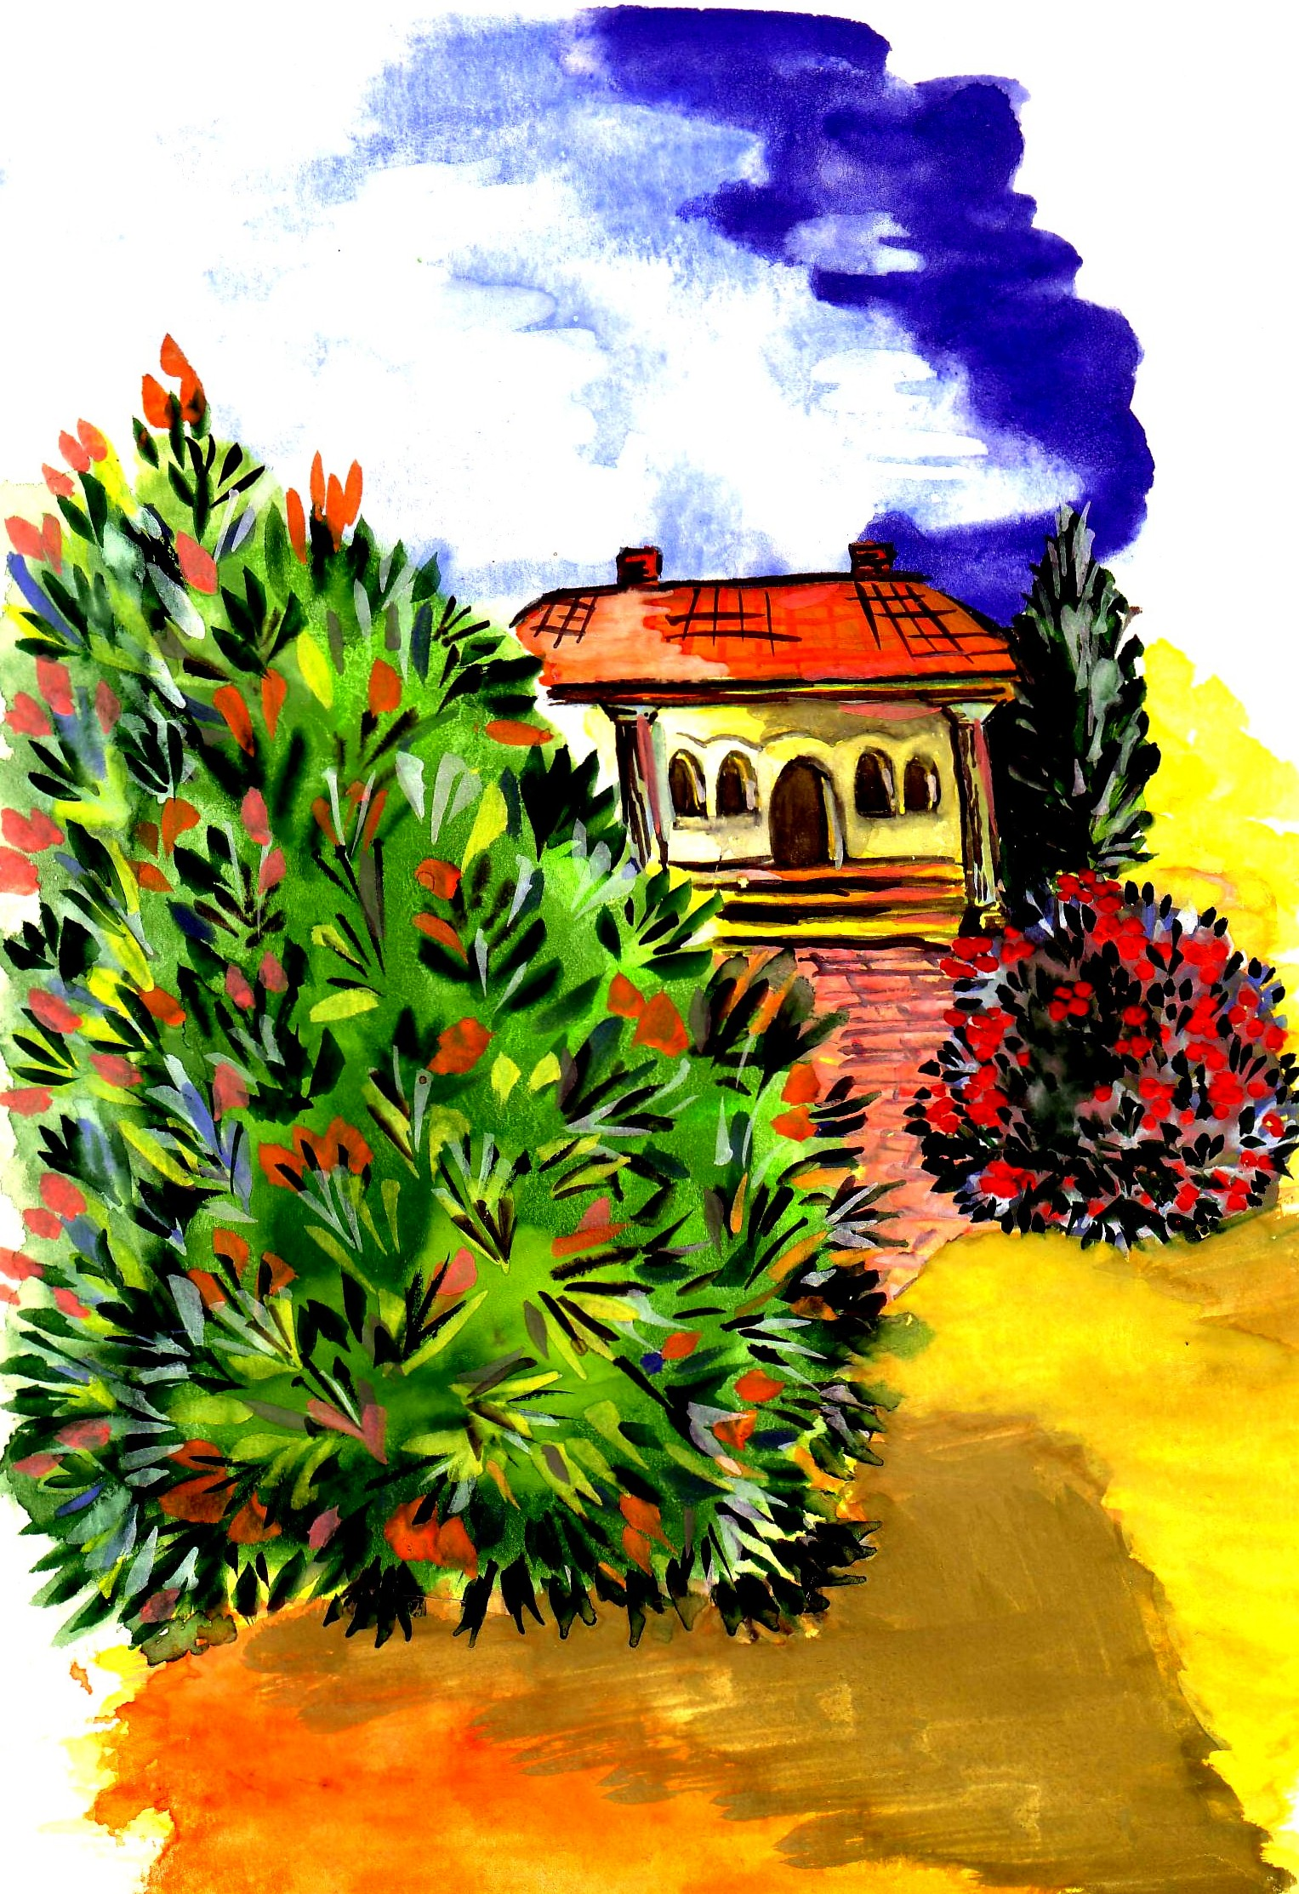
В один прекрасный день паслись на полянке Солнышко и мама Мила. Как вдруг из-за кустов появились какие-то подозрительные люди с веревками в руках.
Они поймали этими веревками Милу, но Солнышко успела убежать. Долго ли, коротко ли она бежала и, наконец, прибежала к лесной избушке. А жила там дружная и веселая семья егеря: мама, папа и их дети, брат с сестрой. Мальчика звали Паша, а девочку Катя.
Увидали Паша с Катей Солнышко и подбежали к ней. Солнышко расплакалась и рассказала детям о своей беде. Паша с Катей решили помочь жеребенку, оставшемуся без мамы.
Дети быстро собрались в дорогу. Они взяли припасы, а Паша прихватил с собой топорик для того, чтобы рубить дрова для костра. А Катя взяла с собой на всякий случай веревочки.
И вот пошли они по лесу, и вышли к широкой и глубокой реке. Вода была темная и холодная. Солнышко испугалась и хотела уже повернуть назад:
- Никогда нам эту реку не преодолеть, - грустно прошептала она. - И никогда я не найду свою маму.
Но Паша достал свой топорик, срубил несколько засохших деревьев, Катя связала их веревками и получился плот. Так и переправились друзья через реку.
Пошли они дальше и увидели крутой-прекрутой спуск, а внизу как раз стоит лагерь злых людей, которые поймали Милу. Узнала Солнышко свою маму и уже хотела броситься к ней, но дети ее остановили:
-Здесь очень крутой спуск и ты можешь разбиться, - сказали они ей. - К тому же твоя мама крепко привязана и ты не можешь ее отвязать. Мы потихоньку проберемся в лагерь и освободим твою маму. А ты жди нас здесь.
Солнышко неохотно согласилась.
Но как только Паша с Катей спустились вниз и подкрались к лагерю, злые люди их заметили и поймали.
Солнышко увидела, что ее друзья схвачены. Она нашла более ровный и пологий спуск и бросилась спасать их. Когда злые люди увидели красивого златогривого жеребенка, они сразу забыли про детей и помчались за Солнышком:
- Какой красивый жеребенок ! – кричали они. - Мы получим за него много денег!
Они попытались поймать красавицу, но не тут то было. Солнышко ловко увернулась от веревок и как ветер помчалась прочь. Люди всей толпой бросились за ней.
Тем временем Катя и Паша освободили Милу и увели ее прочь, подальше от лагеря злых людей. Солнышко вскоре весело прибежала к ним. Она завела злых людей в болото:
- Они теперь долго будут там бродить и искать выход, - со смехом сказала она. – Будут знать, как обижать мою маму и моих друзей.
Мила и Солнышко очень обрадовались друг другу. Они весело носились вокруг детей и радостно ржали. Потом Мила пригласила Катю и Пашу сесть на ее широкую спину, и они стремительно помчались домой.
Мила с детьми на спине без труда поднялась вверх по склону, а когда дети и Солнышко переправлялись на плоту через реку, Мила спокойно плыла рядом.
Мама и папа уже начали волноваться, когда заметили на дороге клубы пыли. И скоро вся веселая компания была дома.
И стали они жить-поживать и друг другу помогать. А Катя нарисовала портрет Милы.
Тут и сказке конец.

.
Покровская Ксюша
Король и шут


Жил-был очень грустный король. И всем его подданным жилось тоже очень грустно.
Однажды кто-то из его слуг привел во дворец карлика-шута. Он всех развеселил. Веселился и король. Он смеялся и смеялся. Не в силах остановиться король из последних сил приказал вывести шута.
Слуги стали выполнять приказ, но шут как выпрыгнет из их рук, как покатится шаром. И давай дальше смешить короля.
Скоро король умер от смеха, а весь честной народ зажил весело и счастливо.
рис. Гонсецкой Л.А.

Альгина Виктория
Почему весна невидима

Рис. Альгиной Вики
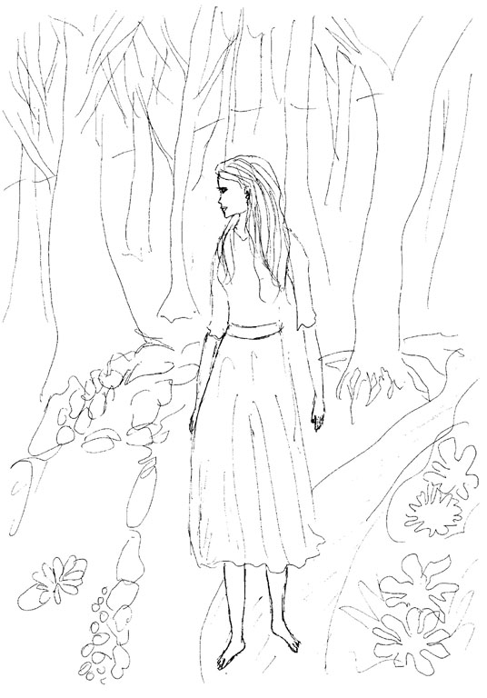
После долгой зимы в лес пришла весна. Весна была похожа на девушку с золотыми волосами, голубыми глазами и розовым румянцем на щеках, а зубы девушки как жемчуг. У весны есть две дочки и сын. Младшую дочь зовут Капелька, она как ранняя капель весной. Сына Весны зовут Пар, ведь после ранней капели начинаются испарения воды. А старшую дочь зовут Расцвет, все расцветает, когда она приходит вместе с весной.
Вот как Весна в лес пришла, так все звери проснулись от зимней спячки. Птички прилетели, запели замечательные песни, звери прибежали.
И жил в том лесу старик. И звали того старика Бильгом. Бильгом был злым старым волшебником. Вот придет Весна в лес, так для нее птицы поют, звери ей радуются. А придет старик, так все звери по домам прячутся, птицы к себе в гнезда улетают.
Вот и решил Бильгом жениться на Весне. Вышел Бильгом из дома, подошел к Весне и стал предлагать ей выйти за него замуж. А весна ему отказала.
Разозлился старик, да и сделал ее невидимой. Он думал, что Весну никто не увидит и поэтому никто ее не будит любить. Все-таки у старика ничего не вышло. Ведь у Весны есть дети, они-то ей и помогли. И закапала с деревьев первая капель. И поняли звери, что пришла весна, хоть она и невидима. А Весна наказала старика, она к нему в дом не приходила! В скоре умер старик от холода. Но Весна так себя и не расколдовала. А люди все равно видят Весну! Потому что ее дети помогают маме приходить к людям каждый год.

Мистер Х

Телохранитель Царевны-Лягушки

Жили-были Царевна-Лягушка и Змей Горыныч. Были они врагами. Задумал Змей сжечь белокаменные хоромы Царевны-Лягушки и пошел к ней.
Долго ли шел, коротко ли, да только заблудился. Бродил, бродил и встретил Иванушку. Хотел
Змей сжечь Ивана, да не тут-то было, Иванушка оказался не дурак, а телохранитель Царевны-Лягушки. Достал меч и отрубил все три головы Змею Горынычу.
А Царевна-Лягушка в награду за спасение дала ему мешок денег.
Савинов Роман

Как Петя поумнел

Петя стоял перед мамой повесив голову и будто набрав в рот воды. «Ты пишешь как курица лапой, делаешь уроки спустя рукава, - говорила мама, - а твои друзья трудятся непокладая рук. У тебя совсем нет головы на плечах! Говорят, что ты приходишь на уроки с пустыми руками, тебе хоть кол на голове теши!»
Петя чуть не сгорел от стыда, ведь мама была очень расстроена. И он твердо решил взяться за ум., чтобы не огорчать маму.
С тех пор Петя всегда приходит с чистой совестью, ведь он на короткой ноге со многими школьными предметами. Он ничего не откладывает в долгий ящик, поэтому учителя в нем души не чают. Как хорошо, что мама вовремя наставила сына на путь истинный.

Хрущева Ася

От всего до ничего

Посреди семи холмов жили домовята, но это не сказка, только присказка…
В тех местах жил силач – всех врагов в калач. И была у него жена-красавица.
Однажды вызвал его царь на службу, а сам задумал хитрый план, как влюбить в себя Марью-красу. Пошел царь морозной ночью к колдуну. Долго ли, коротко ли шел, а набрел на столб с надписью: «Прямо пойдешь – в пещеру колдуна попадешь. Попросишь –все, что хочешь найдет, но за работу в 6 раз больше берет».
Царь решился идти до конца, говорит он колдуну:
- Марью замуж за себя хочу, а за это хоть хоромами отплачу.
Колдун согласился:
- Уговор хороший ,я царевну к твоим ногам брошу.
Царь улыбнулся, а когда вернулся, его терем развалюхой обернулся. А Иван домой победителем вернулся.
Вот так обманул колдун жадного до чужого добра царя.

